A.P.S.P. “REDENTA FLORIANI”  Azienda Pubblica di Servizi alla Persona  38059 CASTEL IVANO (TN)  Via Degol n. 1 – Frazione Strigno | 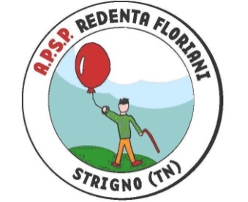  www.apspstrigno.it

direttore: dott. Marco Saggiorato – Direttore

Retribuzione dal 01.04.2019 :

VOCE | Importo annuo lordo
Stipendio tabellare | € 40.128,77
Indennità integrativa speciale | € 7.571,28
Retribuzione posizione dirigenti | € 29.000,00
Salario esperienza prof.le | € 800,04
Assegno ad Personam | € 15.000,00
Indennità di vacanza contrattuale | € 200,40
Tredicesima mensilità nella misura dovuta
Retribuzione di risultato, (voce variabile collegata al raggiungimento degli obiettivi)

